ODGOJNO – OBRAZOVNO PODRUČJE: UPOZNAVANJE ŠKOLE I RADNE OKOLINE
ZADATAK: NACRTAJ SLIKU POVLAČEĆI CRTU PO REDU, OD BROJA DO BROJA!
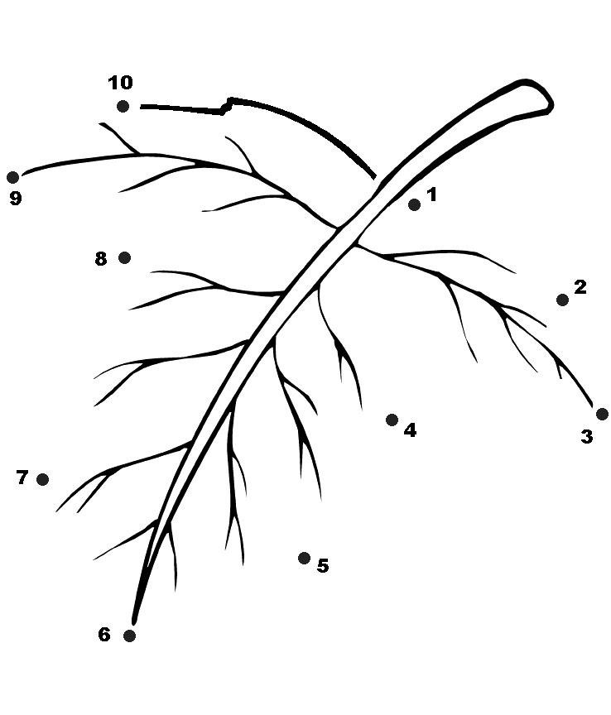

ZADATAK: NACRTAJ NA GLJIVI TOLIKO TOČKICA KOLIKO PIŠE! TOČKICE OBOJI!
12 6 9
7 5 8
4 11 10
ZADATAK: PREBROJI LISTOVE I NAPIŠI KOLIKO IH IMA!

